**Univerzita Palackého v Olomouci**

**Cyrilometodějská teologická fakulta**

**Katedra křesťanské výchovy**



Blanka Vágnerová, DiS.

**Rozvoj volnočasových aktivit ve školní družině**

Bakalářský projekt

Vedoucí projektu: Mgr. Helena Pospíšilová, Ph.D.

Olomouc 2012

*Prohlašuji, že jsem bakalářský projekt vypracovala*

*samostatně s využitím uvedených pramenů a literatury.*

*……………………………………………..*

Podpis autora práce

Děkuji Mgr. Heleně Pospíšilové Ph.D. za cenné rady a vedení bakalářského projektu. Dále bych ráda poděkovala zaměstnancům základní školy za poskytnutí rad a potřebných materiálů o ZŠ Bystrovany.

Obsah

Úvod 4

1 Historie a současnost školství v obci Bystrovany 6

1.1 Stručná historie obce 6

1.2 Historie školy 7

1.2.1 Vznik školy 7

1.2.2 Rozvoj školy ve 20. Století 8

1.2.3 Novodobá historie školy 9

1.2 Současnost organizace 10

1.3.1 Charakteristika zařízení 10

1.3.2 Personální zajištění 11

1.3.3 Právní a legislativní ukotvení organizace 12

1.3.4 Volnočasové aktivity organizace 12

1.3 Školní družina 13

1.4.1 Obecná charakteristika školní družiny 13

1.4.2 Funkce školní družiny 14

1.4.3 Činnost a provoz školní družin 14

1.4.4 Školní vzdělávací program školní družiny 15

1.4.5 SWOT analýza 17

2 Rozvoj aktivit ve školní družině Bystrovany 20

2.1 Multikulturní výchova 20

2.1.1 Cíl a význam multikulturní výchovy 20

2.1.2 Námět projektu 21

2.1.3 Popis projektu, cílová skupina a časová dotace 22

2.1.4 Organizační a materiální zajištění 22

2.2 Projekt 23

2.2.1 První setkání - Kde se tu vzali všichni cizinci 23

2.2.2 Druhé setkání - Jsme různí, jsme odlišní 25

2.2.3 Třetí setkání - Každý mluví jiným jazykem 27

2.2.4 Čtvrté setkání - Tradice 29

2.2.5 Páté setkání - Rodina 30

2.2.6 Šesté setkání - Každý potřebuje kamaráda 31

2.2.7 Sedmé setkání - Příroda kolem nás 32

2.2.8 Osmé setkání - Lidé a já 33

2.2.9 Deváté setkání - Náš společný domov Česká republika 35

2.2.10 Desáté setkání - Média, prostředky které nás obklopují 37

Závěr 39

Seznam literatury 40

Seznam příloh 42

# Úvod

Nedílnou součástí života každého z nás je volný čas. Je naší svobodnou volbou jak tento čas strávíme, zda ho vhodně využijeme k získávání nových zkušeností, či jinak obohatíme svoji osobnost. Dětem a mládeži je však potřeba pomoci s hledáním vhodných volnočasových aktivit a s nasměrováním ke smysluplnému a hodnotnému trávení volného času.

Volný čas našich dětí, stejně jako multikulturní výchova, jsou v poslední době velmi diskutovanými tématy. Primární vztah k trávení volného času si člověk vytváří v útlém dětském věku. Stejně tak tomu je i se vztahem k jiným národům, k jiným kulturám. Cílem této práce proto bylo navrhnout takový program, který by obě tato témata spojil a rozvinul současný Školní vzdělávací program školní družiny Bystrovany.

K tomuto tématu mě přivedla praxe, kterou jsem vykonávala v rámci studia ve školní družině, jež je součástí Základní školy Bystrovany. Měla jsem možnost podílet se po dobu několika dnů na každodenním provozu tohoto zařízení. Hlavním důvodem výběru výše uvedeného tématu však bylo zjištění, že děti z této družiny nemají možnost setkávat se s dětmi jiných národností a že již mezi dětmi útlého věku panuje nezdravá rivalita, závist a neochota pomáhat mladší dětem. Rozhodla jsem se proto pokusit vytvořit inovativní program volnočasových aktivit, doplňující a rozšiřující současný Školní vzdělávací program školní družiny, zaměřený na multikulturní výchovu, na podporu porozumění jiným kulturám a k uvědomování si vlastních předsudků a jejich odbourávání.

Bakalářský projekt je členěn do dvou částí. První kapitola je věnována historii a současnosti školství v obci Bystrovany. V úvodu první kapitoly je podrobně popsán vznik školy a její vývoj až do současnosti. Další část této kapitoly je věnována školní družině, její funkci, činnosti a provozu.

Druhou kapitolu této práce tvoří samotný projekt, který rozvíjí a doplňuje o multikulturní výchovu současný Školní vzdělávací program školní družiny a umožnuje dětem mladšího školního věku formou nenáročných aktivit poznání nejen světa jiných dětí, ale především uvědomění si svého vlastního já, své kultury, což jsou jedny ze základních podmínek porozumění jiným lidem, jejich kulturám a vlivu na jejich chování.

# 1 Historie a současnost školství v obci Bystrovany

## Stručná historie obce

První zmínka o existenci obce Bystrovany pochází z období vrcholného středověku, kdy podle prvního písemného dokladu z června roku 1277 byla vesnice majetkem konventu premonstrátů kláštera Hradisko[1]. Tento klášter byl založen před rokem 1078 olomouckým údělným knížetem Otou I. Sličným, jeho chotí Eufemií a jeho bratrem knížetem Vratislavem II. pro řád Benediktinů[2] a také jako pohřebiště moravské větve Přemyslovců.[3] Do tohoto roku byla obec pravděpodobně majetkem českých králů a markrabí moravských. Roku 1473 král Matyáš Korvín daroval ves městu Olomouci. Dle historických dokladů docházelo k neustálým sporům o obec mezi Olomoucí a Klášterním Hradiskem. Roku 1531 byl spor vyrovnán tím, že Olomouc zaplatila 200 kop grošů, a tím získala trvalé držení Bystrovan. V trvalém držení města Olomouce byla vesnice až do roku 1848, kdy se stala samostatnou obcí olomouckého okresu. Po vytvoření samosprávné obce převzal správu osmičlenný výbor, ze kterého bylo zvoleno představenstvo obce a následně starosta a dva radní. V této době měla obec přibližně 360 obyvatel a děti navštěvovaly školu ve Velké Bystřici nebo v Olomouci, nebo do školy nechodily vůbec. Velký význam pro život obce mělo vybudování železniční tratě Olomouc – Krnov v letech 1870 až 1879 s železniční zastávkou v Bystrovanech. Provoz této trati byl zahájen 1. 10. 1872. Dalším historickým mezníkem byla stavba dvou cihelen v roce 1889, první postavil pan Moric Fischer z Olomouce a druhou akcionáři firmy Mačák a spol. Stavba cihelen zajistila vesnici příliv obyvatel a rozšíření pracovních možností bystrovanského obyvatelstva, jehož hlavní obživou až do této doby bylo pouze zemědělství.[4]

## 1.2 Historie školy

### 1.2.1 Vznik školy

Výuka ve zdejší obci začala již v roce 1865 v jedné místnosti u pana starosty Hořínka v domě číslo 25, kde bydlel i zakladatel školy, pan učitel František Blatník. Historie školy, ve které probíhá výuka dodnes, se začala psát roku 1866, kdy bylo obecním zastupitelstvem rozhodnuto o její výstavbě. Se samotnou stavbou, která trvala pouhého půl roku, se začalo v roce 1869. Výstavba patrové budovy školy, v jejímž přízemí byly dvě místnosti a kuchyň pro učitele a v patře prostorná místnost pro vyučování a jedna místnost pro účely obce, byla společným dílem celé vesnice. Velká část stavebních nákladů byla financována obecní pokladnou; šlo především o stavební materiál a řemeslnické práce. O zajištění dopravy se postarali tehdejší sedláci a ostatní obyvatelé vesnice se podíleli na pomocných pracích. Slavnostní otevření školy se uskutečnilo 22. října 1887 za účasti hostů z okolních vesnic. Škola byla vysvěcena velkobystřickým farářem panem Josefem Hajským, vysvěcení následovalo po dopolední bohoslužbě. Slavnostní proslov k otevření školy byl pronesen prvním učitelem této školy panem Františkem Blatníkem:

„Dejž Bůh by dům tento blahodárně působil v obci naší,

aby se zde dařilo vychování našich dítek a símě zbožnosti,

mravů a umění by vzkvétalo ku blahu naší obce a veškeré vlasti.“[5]

### 1.2.2 Rozvoj školy ve 20. Století

Na přelomu tisíciletí byla ZŠ Bystrovany jednotřídní a navštěvovalo ji v průměru 90 - 120 žáků ve věku 6 - 14 let. Tento nárůst žáků měl za následek žádost obce o rozšíření školy na dvojtřídní, který byl zprvu školní radou zamítnut. K rozšíření školy tak došlo až za působení pana řídícího Orla dne 15. listopadu roku 1901 dekretem c.k. okresní školní rady. Povinná školní docházka byla tehdy do 14 let věku dětí a žák dnem dovršení tohoto roku musel školní docházku ukončit. Školní rok začínal vždy v polovině září a končil v polovině července ve farním kostele ve Velké Bystřici. Na základě nového školského zákona č. 233/1935 Sb., z  20. prosince 1935, byla provedena změna organizace škol. Byly zřízeny obecné školy pro žáky ve věku od 6 do 11 let a děti pak povinně přecházely na měšťanské školy. Obec Bystrovany byla přidělena do obvodu Měšťanské školy ve Velké Bystřici. Školu v Bystrovanech tak navštěvoval malý počet žáků a škola se stala opět pouze jednotřídní. Od roku 1938 je vývoj školy poznamenán neustálým politickým napětím. Školním rokem 1939/1940 je ukončena školní kronika a na základě výnosu školní rady Olomouc byla zapečetěna a uložena mezi závadné knihy. Bylo nařízeno povinné vyučování němčiny a zkonfiskovány veškeré učebnice. Dne 21. prosince 1944 byly vyhlášeny vánoční prázdniny, které byly prodlouženy na neurčito a škola až téměř do konce druhé světové války sloužila jako ubytovna německých vojáků. Válečnými událostmi byla škola velice poškozena. V letech 1946 – 1948 dochází na celém území republiky ke změnám, které zasáhly i oblast školství. Byl vydán nový školský zákon, který uzákonil nové učební osnovy a zrušil měšťanské školy. Počet žáků na zdejší škole vzrostl na 90, a bylo tak potřeba zajistit úpravu stávajících prostor. V roce 1952 proběhla generální oprava poničené školní budovy. Byla vyměněna střecha na celé budově, všechna okna a zhotovena nová fasáda a plot. Škola dostala klavír a od následujícího roku se zde otevřela pobočka Hudební školy v Olomouci a začalo se s výukou hry na klavír, housle a později i harmoniku. V roce 1957 došlo v historii školy ke druhé generální opravě v podobě zmenšení dolní třídy a vybudování nového vstupu do školy. Do roku 1957 škola fungovala jako dvoutřídní pro 1. - 4. ročník. Vzhledem ke klesajícímu počtu žáků rozhodl KNV v Ostravě o zrušení školy. Žáci i inventář byli převedeni pod ZŠ Droždín. V roce 1974 byla obec začleněna pod město Olomouc, které budovu školy v roce 1990 prodalo JZD Budětsko. To zde založilo jako přidruženou výrobu firmu MICOS. V roce 1993 se obec odtrhla od Olomouce a první myšlenkou nového zastupitelstva bylo, aby budovu odkoupilo zpět ke svému původnímu účelu. Po třech letech úsilí se záměr podařil. Obec budovu odkoupila zpět, celou ji opravila a nově vybavila.[6]

### 1.2.3 Novodobá historie školy

U příležitosti 120. výročí založení školy došlo ke znovuotevření školy. Tehdy zdejší škola pracovala jako odloučené pracoviště ZŠ Olomouc - Droždín. Byla zde otevřena pouze jedna třída a tu pod vedením paní učitelky Mileny Chalupové navštěvovalo 13 žáků. V dalším školním roce 1997/1998 se již podařilo školu zařadit Ministerstvem školství do sítě škol České republiky. Škola začala pracovat jako samostatný subjekt učící podle programu Obecné školy. Poprvé v historii byla ve škole také otevřena školní družina. Od září roku 1998 podle vzoru většiny škol v olomouckém kraji se ve škole začalo vyučovat podle programu Základní školy, který zajišťoval plynulý přechod dětí na 2. stupeň. Děti začaly využívat nabídky plaveckého výcviku v rámci hodin tělesné výchovy a byly jim také nabídnuty zájmové kroužky dramatické výchovy a hry na zobcovou flétnu. Vzhledem k tomu, že škola zatím neměla vlastní školní jídelnu, chodily se děti stravovat do MŠ. Přes prázdniny v rámci I. etapy modernizace školy byla za pomoci rodičů vybudována jídelna a nové sociální zařízení a občané obce Bystrovany se tak mohli při Dnu otevřených dveří podívat, v jakém prostředí se jejich děti vzdělávají.[7]

## Současnost organizace

### 1.3.1 Charakteristika zařízení

Základní škola a Mateřská škola Bystrovany (dále jen ZŠ a MŠ) je příspěvkovou organizací sdružující základní školu, mateřskou školu, školní družinu a školní výdejnu jídel ZŠ a MŠ. ZŠ i MŠ jsou umístěny v samostatných budovách v klidných částech obce; budova ZŠ na adrese Makarenkova 23/2, 779 00 Bystrovany a MŠ na adrese Na Čtvrtkách 14, 779 00 Bystrovany. Zřizovatelem tohoto zařízení je obec Bystrovany a od 1. 1. 2003 je organizace samostatným právním subjektem. Provoz organizace je financován z rozpočtu zřizovatele, ze státního rozpočtu, ale také z doplňkové činnosti -pronájmu tělocvičny, školní činnosti – příspěvky od rodičů a za sběr papíru, z různých fondů, dotací či z výběru školného za docházku do MŠ a ŠD.

Ve školním roce 2010/2011 ZŠ navštěvovalo celkem 48 žáků, ŠD 45 žáků a MŠ 53 dětí.

ZŠ Bystrovany je malotřídní školou pěti ročníků ve třech třídách. Vyučování probíhá ve spojených třídách vždy podle počtu žáků daného roku. Školu navštěvují nejen místní žáci, ale do školy dojíždí i žáci z vedlejší vesnice Bukovany a z Olomouce. Budova školy se nachází uprostřed vesnice Bystrovany a je dostupná městkou autobusovou dopravou. Před budovou školy je prostor se zelení a nové sportovní hřiště, které slouží dětem nejen v hodinách tělesné výchovy, ale i při trávení volné času ve školní družině. Od roku 2006 je součástí školy tělocvična, která je umístěna v samostatné budově v obci. Slouží nejen žákům základní a mateřské školy, ale i občanům obce ke sportovnímu vyžití.[8]

### 1.3.2 Personální zajištění

Na provozu celé organizace se podílí 9 pedagogických pracovníků a 3 provozní zaměstnanci. Ředitelkou ZŠ a MŠ Bystrovany je PaedDr. Vlasta Dorazilová. Všichni pedagogičtí zaměstnanci se pravidelně zúčastňují odborných kurzů a školení.

**Schéma řízení**

|  |
| --- |
| Ředitelka ZŠ a MŠ |

|  |
| --- |
| Učitelky ZŠ |

|  |
| --- |
| Vedoucí učitelka MŠ |

|  |
| --- |
| Učitelka MŠ |

|  |
| --- |
| Vedoucí ŠD |

|  |
| --- |
| Vychovatelka ŠD |

|  |
| --- |
| Účetní |

|  |
| --- |
| Provozní zaměstnanci |

### 1.3.3 Právní a legislativní ukotvení organizace

Příspěvková organizace se řídí několika vyhláškami Ministerstva školství, mládeže a tělovýchovy České republiky a nařízeními vlády a zákony České republiky. Je to především:

* Zákon č.561/2004 Sb., o předškolním, základním středním, vyšším a odborném a jiném vzdělávání (Školský zákon) ve znění dalších předpisů
* Novela zákona č. 561/2004 Sb. o předškolním, základním, vyšším a odborném a jiném vzdělávání (školský zákon)
* Zákon č.563/2004 Sb., o pedagogických pracovnících a o změně některých předpisů ve znění zákona 159/2010 Sb.
* Vyhláška MŠMT č. 48/2005 Sb., o základním vzdělávání a některých náležitostech plnění školní docházky
* VyhláškaMŠMT č. 74/2005 Sb**.**, o zájmovém vzdělávání
* Novela vyhlášky 74/2005 Sb., o zájmovém vzdělávání – Vyhláška 109/2011 Sb., kterou se mění vyhláška č. 74/2005 Sb**.**, o zájmovém vzdělávání
* Vyhláška MŠMT č. 106/2001 Sb., o hygienických požadavcích na zotavovací akce pro děti, ve znění pozdějších předpisů
* Metodický pokyn k zajištění bezpečnosti a ochrany zdraví dětí a žáků ve školách a školských zařízeních, č.j. MŠMT 29 159/2001-26
* Metodický pokyn k prevenci sociálně patologických jevů u dětí, žáků a studentů ve školách a školských zařízeních, č.j. MŠMT 20 006/2007-51

### 1.3.4 Volnočasové aktivity organizace

Zájmová činnost na ZŠ a MŠ je organizována pod vedením pedagogů a rodičů školy. Dětem je nabízena pestrá paleta zájmových kroužků, převážně v rámci pobytu v MŠ nebo ZŠ. Kroužky jsou nabízeny žákům v oblasti sportu a tělovýchovy, ale i v oblasti rozvoje kreativity a myšlení. Nabídka zájmových kroužků je každoročně obměňována a rozšiřována dle zájmu dětí.

Ve školním roce 2011/2012 mají sportovci možnost navštěvovat kroužek tenisu a fotbalu. V nabídce je také kroužek keramiky, informatiky a taneční kroužek. Své jazykové znalosti si mohou děti školního věku, ale i předškoláci upevňovat v kroužku anglického jazyka.

ZŠ a MŠ pořádá pravidelné akce, do kterých se zapojují nejen žáci a jejich rodiče, ale také občané obce Bystrovany. Velmi oblíbeným je Turnaj žáků v házené a fotbale a Dětský sportovní den. V roce 2008 a 2009 obsadili žáci v těchto turnajích 2. místo. Každoročně ZŠ vysílá své zástupce do Sportovních soutěží Mikroregionu Bystřička, kde v roce 2010 obsadila škola v kategorii žáků 1. stupně ZŠ 1. místo. Svou činnost škola prezentuje veřejnosti tradičními výstavami prací, výkresů a výrobků v prostorách školy. Oblibu si v posledních letech získaly také vánoční a velikonoční dílny pro děti a jejich rodiče.

## Školní družina

### 1.4.1 Obecná charakteristika školní družiny

Školní družina je zařízením, které má v naší republice dlouholetou tradici a plní významnou úlohu na prvním stupni základních škol. Je součástí školského výchovně vzdělávacího systému a zabezpečuje žákům náplň volného času nejen po vyučování, před odchodem domů nebo do jiných kroužků, ale v mnoha případech i před vyučováním.

Je to zařízení, kde se děti mladšího školního věku seznamují s možnostmi zájmových aktivit, s jejich obsahem a formami. Školní družina nabídkou různých činností prohlubuje školní znalosti dětí, ale především zájmovými činnostmi rozvíjí jejich osobnost a zdokonaluje jejich sociální kompetence.

### 1.4.2 Funkce školní družiny

Dle vyhlášky č. 109/2011 Sb., kterou byla změněna vyhláška 74/2005 o zájmovém vzdělávání, „*poskytuje družina zájmové vzdělávání žákům jedné školy nebo několika škol, či dětem v přípravné třídě jedné nebo více základních škol a dětem v přípravném stupni jedné nebo více základních škol speciálních. Činnost družiny je přednostně určena žákům prvního stupně,“* a slouží k výchově, vzdělávání a k rekreaci žáků. Svou funkci by měla každá družina naplňovat čtyřmi základními okruhy činností: odpočinkovými, rekreačními, zájmovými a přípravou na vyučování.

Odpočinkové činnosti mají odstranit únavu a do denního režimu se zařazují nejčastěji po obědě. Dřívější klid na lůžku je v současné době nahrazen stolními hrami, předčítáním nebo jinou klidovou činností. K regeneraci sil slouží rekreační činnosti, ve kterých převažují aktivní sportovní, pohybové, turistické a manuální prvky. Zájmové činnosti rozvíjí osobnost dítěte a umožňují dětem seberealizaci, ale i další poznávání a rozvoj pohybových dovedností. Příprava na vyučování, která však není stanovena jako povinná činnost školní družiny, souvisí s plněním školních povinností, jako je psaní domácích úkolů.[9]

Ve školním roce 2010/2011 ZŠ navštěvovalo celkem 48 žáků, ŠD 45 žáků a MŠ 53 dětí.

### 1.4.3 Činnost a provoz školní družin

Školní družina, součást Z**Š** Bystrovany, je určena žákům celé školy. Ke své činnosti ŠD využívá všechny prostory ZŠ, počítačovou učebnu, prostory tělocvičny, venkovní hřiště, parčík v těsné blízkosti školy a sportovní areál s umělým povrchem. Činnost ŠD je řízena ročním plánem ŠD, vlastním vzdělávacím programem a je propojena ve velké míře s  prací žáků při vyučování. Vychovatelky ŠD se podílí na tvorbě cílů školního vzdělávacího programu, program ŠD vychází z těchto cílů, z oblastí a výstupů školního vzdělávacího programu.

Zařazení žáka do ŠD je evidováno zápisovým lístkem podepsaným rodiči. Družina má dvě oddělení a svůj provoz zahajuje ráno od 6.45 do 7.45 hodin a v poledním čase od 11.40 do 16.15 hodin. Kapacita ŠD je 45 žáků**.** Provoz ŠD se řídí vlastním řádem, který je součástí školního řádu.

### 1.4.4 Školní vzdělávací program školní družiny

Každá školní družina si vytváří vlastní Školní vzdělávací program pro školní družinu, který vychází zejména z jejích konkrétních podmínek. ŠVP ŠD Bystrovany vychází ze zájmů a potřeb dětí. Snaží se vytvářet nejlepší podmínky pro všestranný rozvoj osobnosti žáka a vede ho ke správnému výběru volnočasových aktivit, podněcuje žáky k tvořivému myšlení, logickému uvažování a k řešení problémů. Připravuje žáky k tomu, aby se projevovali jako svobodné a zodpovědné osobnosti, učí je aktivně rozvíjet a chránit své fyzické, duševní a sociální zdraví. Vede děti k toleranci a ohleduplnosti k jiným lidem, jejich kulturám a duchovním hodnotám.[10] ŠVP školní družiny Bystrovany se nazývá „Tvořivá a hravá družina“ a jeho motem je: *„Enten týny, nebuď líný. Tvoř a hrej si s námi hned v družině si s kamarády vytvoříš svůj vlastní svět.“* [11]

ŠVP je rozdělen do deseti tematických bloků, z nichž každému je věnován jeden měsíc a které jsou dále úžeji specifikovány. První tematický blok je nazván „Škola volá“ a jeho cílem je začlenění nových dětí do stávajícího kolektivu a orientace dětí ve školních prostorách. Druhý blok pod názvem „Duhový podzim“ seznamuje děti s proměnlivostí živé a neživé přírody a seznamuje děti s pojmy, jako je zdraví, otužování a základy první pomoci. Třetí, listopadový blok „Zima klepe na dveře“ obeznamuje děti se zásadami společenského chování při návštěvě kulturních akcí a prohlubuje jejich estetické cítění a vztah k umění. Čtvrtý vánoční tematický blok je nazván „Vánoce jsou tady“ a je zaměřen na rozvoj citového vztahu k domovu, k rodičům a k tradicím své rodné obce, ale i na pěstování kladného vztahu k zimním sportům. Pátý blok „Chumelí se, chumelí“ učí děti, jak pomáhat přírodě v zimním období, rozvíjet jejich fantazii a logické myšlení formou luštění křížovek a různých rébusů a piktogramů. V únorovém bloku, nazvaném „Jsem už školák rozumný“, jsou děti vedeny k toleranci zájmů jiných dětí a osob. Březnový blok „Jaro už je tady“ vede žáky k pozorování a ochraně přírody, seznamuje děti s významem tradičních velikonočních svátků, ale vede je i ke zdokonalení sportovní kondice. Osmý tematický blok nazvaný „Nejsem sám na světě“ si klade za cíl osvojení základů bezpečnosti silničního provozu, používání ochranných pomůcek při pohybu na silnici a podporuje rozvoj představivosti a fantazie ve výtvarných činnostech. Květnové téma pod názvem „Všude dobře, doma nejlíp“ upevňuje hygienické a sebeobslužné činnosti dětí, učí je orientaci v telefonním seznamu a jízdních řádech. Poslední tematický blok „Prázdniny se blíží“ vede děti k toleranci ve skupině, učí radosti ze společné činnosti a důležitosti vhodného chování.[12]

|  |  |
| --- | --- |
| VIZE ORAGNIZACE | |
| * vytvářet nejlepší podmínky pro všestranný rozvoj osobnosti žáka * vést žáky ke správnému výběru volnočasových aktivit * podněcovat žáky k tvořivému myšlení, logickému uvažování a k řešení problémů * vést žáky k tomu, aby se projevovali jako svobodné a zodpovědné osobnosti * učit žáky aktivně rozvíjet a chránit své fyzické, duševní a sociální zdraví * vést žáky k všestranné, účinné a otevřené komunikaci * vést děti k toleranci a ohleduplnosti k jiným lidem, jejich kulturám a duchovním hodnotám * rozvíjet komunikaci s rodiči a ostatní veřejností * vytvářet dětem různorodou nabídku volnočasových aktivit * v budoucnu zajistit samostatné prostory pro činnost ŠD | |
| SILNÉ STRÁNKY | SLABÉ STRÁNKY |
| * umístění budovy ve středu vesnice * dostupnost MHD * dostatečné množství a zájem žáků * vstřícnost ze strany vedení školy * možnost využití všech prostor školy * kvalifikace a dlouholetá praxe vychovatelek * ochota a možnost vychovatelek dále se vzdělávat * uspokojivé množství akcí a zájmových kroužků pro děti * kvalita a ochota pracovníků * přístup k PC a internetu * dobrá spolupráce s rodiči * hmotné zabezpečení - tělocvična, školní hřiště, sportovní areál | * nesamostatné prostory pro ŠD * chybějící prostory pro relaxaci dětí * nerovnoměrný počet dívek a chlapců * nezájem starších dětí podílet se na programu ŠD * odchod dětí do zájmových kroužků v průběhu aktivit ŠD * absence multikulturní výchovy ve ŠD * nedostatek financí * nedostatek společných aktivit pro rodiče a děti |
| PŘÍLEŽITOSTI | HROZBY |
| - dodržování tradic školy a vesnice  - prezentace výrobků ŠD  - získání sponzorů  - odkrytí rezerv  - rozšíření nabídky volnočasových  aktivit  - vytvoření nabídky společných  akcí pro rodiče a děti | * úbytek klientely, nezájem * nezájem rodičů o ŠD * odchod pracovníků * nedostatek financí * agresivita, násilí, nekázeň |

### 1.4.5 SWOT analýza

K silným stránkám ŠD patří především poloha školy, jejíž součástí je školní družina, která je umístěna ve středu vesnice, a je tak bez problémů dostupná nejen místním žákům, ale i dojíždějícím dětem, které se do školy dopravují MHD. Děti navštěvující školní družinu využívají bez omezení prostory celé školy včetně školního hřiště, tělocvičny a sportovního areálu obce. K dispozici mají děti také vybavení a pomůcky jednotlivých tříd, které jsou každoročně doplňovány o nové a atraktivní modely.

K silným stránkám bezesporu patří také pestrá nabídka volnočasových aktivit nabízených touto organizací, která je dle zájmů a požadavků dětí a jejich rodičů obměňována. Jednotlivé volnočasové aktivity jsou u dětí velmi oblíbené a hojně navštěvované. Tyto pravidelné aktivity jsou doplňovány příležitostnými akcemi školy pod vedením zkušených vychovatelek.

Slabé stránky ŠD jsou vnímány především v oblasti neexistujících samostatných prostor pro činnost ŠD a pro relaxaci dětí. Děti v průběhu své činnosti v ŠD jsou neustále přemísťovány z jedné volné třídy do druhé, nemají možnost si své výrobky zhotovované v rámci ŠD nechávat nedokončené či dlouhodobě vystavovat na výstavce. Dochází tak ke konfliktům mezi vychovatelkami ŠD a učitelkami ZŠ. V průběhu své činnosti navíc vychovatelky neustále korigují odchody jednotlivých žáků do kroužků, na autobusy nebo domů.

Další slabou stránkou je nerovnoměrné zastoupení dívek a chlapců, kdy převažují chlapci a skutečnost, že právě oni nemají zájem zapojovat se do programu družiny. Starší chlapci se také odmítají podílet na společném programu obou oddělení a pomáhat mladším dětem. Patrná je absence multikulturní výchovy v ŠVP školní družiny, projevující se nezdravou rivalitou mezi mladšími a staršími dětmi, neznalostí vlastního sociokulturního prostředí a vlastní kultury, která je nutná pro toleranci ostatních národů.

Nedostatek finančních zdrojů má za následek upřednostňování nákupu školních pomůcek pro výuku, nákup relaxačních pomůcek je opomíjen.

Jako příležitosti lze vnímat zajištění financí a vybudování samostatných prostor pro činnost ŠD v podkroví budovy školy. Dále je potřeba zlepšit komunikaci mezi rodiči a školou a informovat rodiče o problematickém chování jejich dětí včas. Dále by bylo dobré provázat zájmové kroužky a koordinovat je v rámci školy tak, aby příliš nezasahovaly do činnosti družiny. Vytváření samostatného programu pro děti v ŠD a jejich zapojování do něj je tedy velice problematické a někdy zcela zbytečné. K tomuto kroku je ale nezbytná vstřícnost nejen ze strany vedení školy, ale i ze strany rodičů, kteří by museli děti, které nenavštěvují ŠD, vodit do některých kroužků po skončení ŠD.

Je třeba mít také v podvědomí i hrozby, které ŠD nemůže ovlivnit, a to především úbytek žáků ve vesnici a okolí a jejich nezájem o ŠD, který může vést k nezájmu zřizovatele o provozování celé organizace.

# 

# 2 Rozvoj aktivit ve školní družině Bystrovany

## 2.1 Multikulturní výchova

Pojem multikulturní výchova se v posledních letech stal jedním z nejpoužívanějších pojmů nejen v anglicky hovořících oblastech, ale i v naší republice. Za synonymum tohoto pojmu můžeme považovat sousloví interkulturní výchova, které má svůj původ v Evropě a je často používáno v odborných textech.[13] Český pedagogický slovník definuje multikulturní výchovu takto:„*Termín multikulturní výchova* *vyjadřuje snahy vytvářet prostřednictvím vzdělávacích programů způsobilost lidí chápat a respektovat jiné kultury než vlastní. Má značný praktický význam vzhledem k vytváření postojů vůči migrantům, příslušníkům jiných národů, ras.“[14]*

Multikulturní výchova je také definována jako „ … *edukační proces, jehož prostřednictvím si jednotlivci mají vytvářet své pozitivní vnímání a hodnocení kulturních systémů odlišných od jejich vlastní kultury a na tomto základě mají regulovat své chování k příslušníkům jiných kultur“.[15]*

### 2.1.1 Cíl a význam multikulturní výchovy

Multikulturní výchova přispívá k soužití různých kultur v multikulturní společnosti. Je to výchova k vzájemnému obohacování, solidaritě a vstřícnosti, výchova k respektování kulturních specifik a k toleranci k odlišnostem. Umožňuje jedinci rozvíjet chápání a přijímání různorodosti jako pozitivního jevu hodnotit rozdíly mezi lidmi jako přínosné. Multikulturní výchova vede k respektování neustále rostoucí kulturní rozmanitosti, otevírá cestu k různým způsobům života, myšlení a chápání světa. Učí komunikovat a spolupracovat s příslušníky odlišných sociokulturních skupin.[16]

### 2.1.2 Námět projektu

Námětem pro tento projekt se stala kniha spisovatelky a novinářky Markéty Pilátové „Kiko a tajemství papírového motýla“.

Kniha vypráví příběh malé japonské dívenky Kiko, která se s tatínkem přestěhuje do České republiky na zámek Kroměříž. Tatínek holčičky Kiko cestuje za prací po celém světě, neboť je světoznámým odborníkem, který „léčí“ staré vzácné knihy, aby jejich stránky nevybledly. Kiko cestuje s tatínkem od narození a navštívila s ním již spoustu zemí. Mluví nejen mateřským jazykem, kterým je japonština, ale také anglicky.

Neumí ale mluvit česky a přitom by ráda chodila do české školy. Nejen proto, aby se na zámku nenudila a aby jí nebylo samotné smutno, ale především také proto, aby se dozvěděla více o místě, které se na nějakou dobu stane jejím domovem, a aby si našla nové kamarády. I přes komunikační bariéru se začne s dětmi dorozumívat, a to pomocí japonského origami. Naučí i beze slov děti skládat kouzelné papírové motýly, kterých potřebuje celý tisíc k objasnění a vyřešení záhady na Kroměřížském zámku, jež dodává knize nádech tajuplnosti.

Příběh japonské dívenky je příběhem nejen o zrození nových přátelství, která se rodí i přes komunikační bariéru, ale především o uvědomování si pojmu domov, o rozvíjení a upevňování základních vztahů s nejbližšími, které znamenají velkou řadu hodnot a jsou důležitou součástí dětského vývoje.

### 2.1.3 Popis projektu, cílová skupina a časová dotace

Inovativní projekt zaměřený na multikulturní výchovu navazuje a rozvíjí otlivá témata ŠVP ŠD Bystrovany. Cílem projektu je především uvědomění si sebe samého, své kultury a způsobu svého fungování v širší společnosti, které je základem porozumění jiným lidem, jejich kulturám a vlivu na jejich chování.

Jednotlivá setkání rozvíjí a navazují na měsíční tematické bloky ŠVP ŠD Bystrovany. Každé setkání formou her, vyprávění a rukodělných činností přiblíží dětem ŠD Bystrovany svět dětí jiných národností, se kterými nemají možnost se denně setkávat tak jako děti navštěvující velké městské školy, a současně napomoci k uvědomění si základních hodnot lidského života, jako je např. hodnota kamarádství a vzájemné pomoci.

Cyklus se uskuteční vždy jednou za měsíc v rámci volnočasových aktivit probíhajících v ŠD a je určen nejen žákům 1. - 5. tříd, kteří ŠD navštěvují, ale i dětem, které do ŠD pravidelně nechodí a měly by zájem se projektu zúčastnit.

Každé setkání bude trvat přibližně dvě vyučovací hodiny.[17]

Jednotlivá setkání budou vždy zahájena úryvkem z knihy Markéty Pilátové *„Kiko-tajemství papírového motýla“.* Tento úryvek bude sloužit nejen k seznámení dětí s obsahem příběhu, ale především poslouží jako motivace k jednotlivým aktivitám.

### 2.1.4 Organizační a materiální zajištění

Organizací projektu bude pověřena vedoucí ŠD v rámci svého pracovního úvazku.

K materiálnímu zajištění projektu není zapotřebí zvláštních pomůcek, proto veškeré pomůcky, které jsou v projektu uvedeny, budou použity z běžného vybavení ZŠ, které ŠD v rámci své činnosti využívá. Finanční účast dětí na tomto projektu proto není nutná.

## 2.2 Projekt

### 2.2.1 První setkání - Kde se tu vzali všichni cizinci

**Cíl setkání:** Uvedení dětí do problematiky multikulturní výchovy, seznámení s projektem a přiblížení skutečnosti, že v naší zemi nežijí pouze lidé, kteří se zde narodili, ale i lidé z jiných cizích zemí, a že běžnou součástí lidského života je stěhování se z jedné země do druhé a s tím spojené poznávání a respektování cizích kultur.

První setkání navazuje a rozvíjí první tematický blok ŠVP ŠD „Škola volá“.

**Motivace:**  *„Už zase!“ povzdechla si Kiko trochu moc nahlas, když zazvonil telefon. Z malého domku v Japonsku odjížděli na delší dobu pryč tak jednou za dva nebo tři roky. Kiko už s tatínkem bydlela v Anglii, v Německu, a taky v Austrálii. „A to se mě ani nezeptáš, kam pojedeme tentokrát?“ zeptal se tatínek. „ Ne, je mi to jedno,“ odsekla Kiko a šla do svého pokojíčku a bylo jí smutno*.[18]

**Aktivity:**

**1) Odkud bych chtěl být**

**Cíl:** Přiblížit dětem skutečnost, že ne všichni se narodí na jednom místě.

**Pomůcky:** magnetická mapa světa, barevné magnetky a štítky se jmény dětí

**Časová dotace:** 25 min.

**Popis aktivity:** Děti dostanou za úkol popřemýšlet o tom, zda se narodila jejich rodina v naší republice, proč se sem jejich předci přestěhovali. Mohou si také vymyslet, kde by se chtěli narodit a proč. Poté pomocí magnetky připevní své jméno na magnetickou tabuli na místo, kdy by se jim líbilo nejvíce žít.

**Úskalí:** Malá znalost zeměpisných reálií.

**2) Naše planeta**

**Cíl:** Přiblížit dětem různá místa na naší planetě tak, aby měli možnost si je spojit s nějakou skutečností, s nějakým pozitivním zážitkem.

**Pomůcky:** papír, pastelky, fixy, nůžky, lepidlo, obrázky z jednotlivých částí světa pouště, hory, památky)[19]

**Časová dotace:** 45 min.

**Popis aktivity:** Děti rozdělíme do skupinek po 4 – 6 (při všech dělení do skupinek vždy myslíme na to, aby byla skupinka složena z dětí rozdílného věku a třídy). Krátce dětem přiblížíme jednotlivé světadíly. Každá skupinka si vybere jednu oblast a pomocí obrázků společně vytvoří koláž k danému světadílu, nebo k místu na planetě.

**Úskalí:** Neochota starších dětí spolupracovat s mladšími dětmi.

**3) Zeměkoule**

**Cíl:** uvědomění si velikosti světadílu pomocí pohybové hry

**Pomůcky:** míč, křída

**Časová dotace:** 20 min.

**Popis aktivity:** Na zemi nakreslíme křídou velký kruh-zeměkouli, kterou rozdělíme na stejné díly podle počtu dětí. Každý díl je území jednoho dítěte (počtu dětí musíme přizpůsobit velikost kruhu). Jedno z dětí dostane do rukou míč, s kterým obchází kruh a jednomu z dětí položí míč na jeho území. Dítě, které dostalo míč, musí rychle zvednout míč a říci stop a snaží se původního držitele míče vybít. Vybíjený si může vybrat, zda chce být: pružina nebo domeček ve stoje nebo ve dřepu. (Pružina může skákat, domeček ve stoje stojí rovně a domeček ve dřepu dřepí). V případě, že je hráč vybitý, vybíjející vezme pomocí křídy kus území vybitého a připojí ho ke svému a naopak.[20]

**Úskalí:** U větších dětí může být výhodou fyzická vyspělost.

### 2.2.2 Druhé setkání - Jsme různí, jsme odlišní

**Cíl setkání:** Ukázat dětem, že je zcela běžné, že je každý jiný a nepodobá se jako vejce vejci a že otázka vzhledu není důležitá, neboť důležitější je, jaké jsou vlastnosti člověka, jeho klady a schopnosti.

Druhé setkání navazuje a rozvíjí druhý tematický blok ŠVP ŠD„Duhový podzim“.

**Motivace:** *„Tatínek se rozloučil, paní učitelka vzala Kiko za ruku a dovedla ji do třídy. Tam Kiko představila dětem. To bylo ze všeho nejhorší. Všechny ty oči, které se na Kiko nevěřícně dívaly a jako by říkaly: “Japonská holka, to tady ještě nebylo!“*

*Ze zadní lavice se šeptem, ale tak aby to všichni slyšeli, ozval se Lukáš Mařata: „Ta má ale šikmý oči! To je hrůza.“[21]*

**Aktivity:**

**1)V čem se lišíme**

**Cíl:** Naučit děti uvědomovat sia respektovat odlišnosti různých ras.

**Pomůcky:** několik obrázků hlaviček dětí různých národností,[22] nůžky, velká mapa světa

**Časová dotace:** 30 min.

**Popis aktivity:** Děti rozdělíme do čtveřic až pětic. Každá skupinka si vybere jeden rozstříhaný obrázek dítěte, který se společně pokusí složit v celek. Když jsou hotové, povídáme si s nimi, v čem se dítě na jednom obrázku liší od druhých a naopak, co mají tyto děti společného (např. ústa, oči, nos, rty, vlasy). Poté necháme děti umístit jednotlivé obrázky na mapu světa tak, jak si myslí, kde tyto děti žijí. Případné nesrovnalosti s umístěním opravíme a současně si s dětmi povídáme o tom, že barva kůže a celkový vzhled jsou ovlivněny místem života našich předků, kteří např. žili v blízkosti Slunce, a proto mají lidé tmavší pleť oproti lidem žijícím v mírném pásmu, kteří mají zase hustší vlasy, atd.[23]

**Úskalí:** Malá představivost dětí.

**2)Co jsem, co umím, co mám**

**Cíl:** Přiblížit dětem, že v každý člověk má určité vlastnosti, které ho charakterizují, pro které ho máme nebo nemáme rádi, pro které ho obdivujeme nebo nenávidíme.

**Pomůcky:** papírové kartičky s nápisy JSEM, UMÍM, MÁM,[24] izolepa, tužky

**Časová dotace:** 25 min.

**Popis aktivity:** Dětem přilepíme předem připravené kartičky s nápisy na záda. Děti chodí po místnosti a navzájem se potkávají. Toho, koho potkají, tak mu na kartičku na zádech doplní dle skutečnosti vlastnost, která je pro něj charakteristická, např. jsem milý, líný, umím pomáhat, mám rád kamarády atd.

Hra končí v okamžiku, kdy mají všichni ke každému pojmu napsanou nějakou vlastnost. Děti si sundají kartičky a společně si přečteme, jak se děti navzájem vidí, jaké si přisuzují vlastnosti. Pisatelé jsou anonymní a mohou tak sdělit i negativní, záporné charakteristiky, které by nahlas nevyslovily.[25]

**Úskalí:** Děti se mohou bát napsat pravdivé vlastnosti. Úkolem pedagoga bude vysvětlit dětem, že každý člověk má nejen kladné, ale záporné vlastnosti.

**3)Mám rád všechny, ale nejvíc ty, kdo**

**Cíl:** Uvědomění si, že lidi spojuje velké množství společných vlastností.

**Pomůcky:** židličky

**Časová dotace:** 25 min.

**Popis aktivity:** Děti se posadí na židličky, kterých je o jednu méně. Před ně si stoupne jedno dítě a říká: “Mám rád všechny, ale nejvíc ty, kteří …“ a doplní nějakou vlastnost, kterou považuje za důležitou a kterou má on sám (např. se rádi smějí, se rádi učí, …atd.) Vyslovené vlastnosti se však nesmí opakovat. Všechny děti, které si myslí, že tuto vlastnost mají, si musí vyměnit místo. Jakmile si začnou měnit místa, dítě, které říkalo vlastnost, se snaží také posadit na jednu židličku. Ten, na kterého místo nezbyde, přebírá jeho úlohu.[26]

**Úskalí:** Děti se mohou strkat, mohlo by dojít k malým úrazům.

### 2.2.3 Třetí setkání - Každý mluví jiným jazykem

**Cíl setkání:** Cílem tohoto setkání bude ukázat dětem, že i přes jazykovou komunikační bariéru, jsme schopni se mezi sebou domluvit. Spoustu informací je možné při rozhovoru předat i neverbální komunikací.

Třetí setkání navazuje a rozvíjí třetí tematický blok ŠVP ŠD „Zima klepe na dveře“.

**Motivace:** *„Děti se neochotně nasoukaly zpátky do lavic a některé z nich držely v dlaních malé papírové hvězdičky, které Kiko vyhodila do vzduchu. I Eva Zázvorková jednu ukořistila. Položila ji na linkovaný sešit a okouzleně si ji prohlížela. Kiko dělala jakoby nic. O přestávce nakreslila Kiko do sešitu hvězdičku a k ní velký otazník. Eva se hned nad obrázek sklonila a k němu připsala: HVĚZDIČKA. Kiko pokývla hlavou.*

*Ale to už zvonilo a přišla paní učitelka Michalská a měli další hodinu. Kiko sice ničemu nerozuměla, ale líbilo se jí poslouchat, jak zní hlas paní učitelky.“[27]*

**Aktivity:**

**1) Melodie mého jména**

**Cíl:** Seznámit děti s tím, jak znějí jejich jména v mateřském jazyce a pokusit se pomocí hudebního nástroje vyjádřit jejich melodii.

**Pomůcky:** Orffovy nástroje (bubínek, paličky, triangl, atd.)

**Časová dotace:** 30 min.

**Popis aktivity:** Rozdělíme děti do skupinek po třech až šesti a názorně jim ukážeme, jak znějí jednotlivé nástroje. Každá skupinka si vybere jeden nástroj. Poté necháme každé dítě rytmicky přehrát své jméno (např. Martina – 3x uhodit bubínkem). Děti, které zrovna nehrají, se k druhým dětem otočí zády, aby na ně neviděly, a pokusí se tento rytmus či melodii zopakovat. Úkolem dětí je uhodnout, o jaké jméno šlo. Postupně můžeme přidat jména sourozenců, rodičů, prarodičů.[28]

**Úskalí:** Nezájem dětí poslouchat v tichosti a soustředit se.

**2) Neverbální komunikace**

**Cíl:** Ukázat dětem, že sdělit důležité informace o sobě někomu jinému, lze i beze slov.

**Pomůcky:** žádné

**Časová dotace:** 20 min.

**Popis aktivity:** Děti rozdělíme do dvojic. Každá dvojice se pokusí svým spolužákům za pomocí gestikulace, grimas a končetin sdělit, jak se právě cítí, např. že je unavený, že se mu chce spát, že ho bolí hlava, co dnes dělal ve škole atd.

**Úskalí:** Ostych před ostatními.

**3) Živý slovník**

**Cíl:** Naučit děti zvyklostem různých kultur při zdravení

**Pomůcky:** kartičky s pozdravy v různých jazycích, kartičky s konkrétními rolemi – osobami (dítě, žák, paní učitelka, pan průvodčí atd…)[29]

**Časová dotace:** 25 min.

**Popis aktivity:** Děti rozdělíme na dvě poloviny. Jedna polovina si vylosuje kartičky s pozdravy v několika jazycích, druhá kartičky s rolemi. Dítě, které si vylosovalo pozdrav, ho nejprve přečte a k němu se přiřadí dítě z druhé poloviny. Společně děti hádají, o jaký jazyk jde. Mohou si vzájemně pomáhat a napovídat.

**Úskalí:** Mladší děti nemusí být schopny opakovat pozdravy v cizím jazyce.

### 2.2.4 Čtvrté setkání - Tradice

### 

**Cíl setkání:** Setkání bude věnováno pokladu každého národa a to tradicím.

Čtvrté setkání navazuje a rozvíjí čtvrtý tematický blok ŠVP ŠD „Vánoce jsou tady“.

**Motivace:** „*Ta hra na skládání se jmenuje origami. Ori znamená japonsky skládat a gami zase papír. Je to japonská tradice a Kiko má pokojíček plný papírových ptáků, lodiček, v okně se houpají roje malých barevných hvězdiček a ryb a na nočním stolku leží zlatá papírová mušle.“[30]*

**1)Tradice a zvyky**

**Cíl:** Připomenout si a poznat známéi méně známé sváteční zvyky a tradice naší země.

**Pomůcky:** fotografie, obrázky našich zvyků, tradic[31]

**Časová dotace:** 30 min

**Popis aktivity:** Děti se rozdělí do dvojic a každá dvojice si vylosuje nějakou fotografii nebo obrázek s českou tradicí. Úkolem dětí bude tuto tradici přiblížit ostatním spolužáků pomocí pantomimy.

**Úskalí:** Ostych před ostatními dětmi.

**2) Origami**

**Cíl:** Seznámení dětí s tradičním výrobkem Japonska – origami a vyzkoušení jejich výroby.

**Pomůcky:** jemný barevný papír, nůžky, pravítko, předlohy a návody k origami[32]

**Časová dotace:** 50 min.

**Popis aktivity:** Děti rozdělíme do skupinek podle toho, jakou předlohu si vybraly. Dle připravených předloh si děti složí svoje origami.

**Úskalí:** Technika náročná na jemnou motoriku a trpělivost.

### 2.2.5 Páté setkání - Rodina

**Cíl setkání:** Přiblížit dětem rodinu jako nedílnou a nenahraditelnou součást našeho života. Ukázat jim, že  každá rodina může mít odlišnou strukturu a že mohou i jinak bydlet.

Páté setkání navazuje a rozvíjí pátý tematický blok ŠVP ŠD„Chumelí se chumelí“.

**Motivace:** *„Asi se mě zeptáte, kde má Kiko maminku. Maminka je právě na úplně opačné straně zeměkoule v Argentině. Ona je totiž cestovatelka a balí si věci ještě častěji než Kiko a tatínek.“[33]*

**Aktivity:**

**1)Moje rodina**

**Cíl:** Seznámit děti s rodinami, ve kterých žijí.

**Pomůcky:** fotografie jednotlivých členů rodiny, společné fotografie z dovolených, ze společných rodinných zážitků

**Časová dotace:** 20 min.

**Popis aktivity:** Požádáme děti, aby si přinesly fotografie jednotlivých členů své rodiny. S dětmi si nad fotografiemi povídáme o tom, kdo má jakou rodinu, jak je jeho rodina veliká, atd. (O velikosti a úplnosti rodin si povídáme pouze obecně, abychom se nedotkli některého dítěte.) Dále také o tom, na koho se děti obracejí, když jim je smutno, když mají špatnou náladu a potřebují pomoc, co všechno pro ně rodina znamená.

**Úskalí:** Děti, které nejezdí s rodiči na výlety a dovolené, mohou ostatním dětem závidět.

**2)Náš byt, náš dům**

**Cíl:** Seznámit děti s různorodostí bydlení.

**Pomůcky:** obrázky z časopisů různých druhů obydlí (bytů, domů, iglú,…)[34], papír, nůžky, lepidlo, pravítko, fixy

**Časová dotace: 60** min.

**Popis aktivity:** Děti se rozdělí do skupinek a každá skupinka si vylosuje jeden z druhů obydlí. Společnými silami se pokusí slepit z papíru podobné bydlení a jednotlivé skupinky si své výtvory představí navzájem. Na závěr si s dětmi popovídáme o tom, kdo ve kterém bydlení bydlí.

**Úskalí:** Skupinka se vždy nemusí shodnou na jednotné variantě výtvoru.

### 2.2.6 Šesté setkání - Každý potřebuje kamaráda

### 

**Cíl setkání:** V tomto setkání se zaměříme na hodnotu přátelství, jeho význam a potřebu v každodenním životě.

Šesté setkání navazuje a rozvíjí šestý tematický blok ŠVP ŠD „Jsem už školák rozumný“.

**Motivace:** *„Tatínek zavrtěl hlavou, ale neměl moc času přemýšlet nad tím, proč je Kiko smutná, že musí balit. Jenomže Kiko budou chybět kamarádky a kamarádi.“[35]*

**Aktivity:**

**1) Najdi si kamaráda**

**Cíl:** Poznáš opravdu svého kamaráda?

**Pomůcky:** šátek

**Časová dotace:** 25 min.

**Popis aktivity:** Děti utvoří kroužek. Jedno z dětí - dobrovolník si nechá zavázat oči tak, aby nic nevidělo. Ještě předtím, si vybere nějakého kamaráda, jehož hlas bude muset mezi ostatními dětmi uhodnout. Dítě se zavázanými očima se postaví do kroužku a děti kolem něj postupně nahlas říkají „ ahoj“. Úkolem dítěte se zavázanýma očima je uhodnout hlas svého předem vybraného kamaráda a podle hlasu najít místo v kroužku na kterém stojí.

**Úskalí:** Všechny děti se nemusí vzájemně dobře znát.

**2) Můj kamarád**

**Cíl:** Ztvárnění představy o kamarádovy pomocí výtvarné techniky.

**Pomůcky:** špejle, provázek, temperové barvy, bílé kulaté papírové talíře, zbytky vln, chemlonu, nůžky, lepidlo, houbička na nádobí,

**Časová dotace:** 45 min.

**Popis aktivity:** Na papírový talíř nanášíme houbičkou barvu v odstínu pleti tak, abychom vytvořili podklad obličeje. Necháme zaschnout a poté namalujeme obličej, jak si představujeme, nebo jak vypadá náš kamarád. Nakreslíme oči, ústa, uši, lepidlem přilepíme vlasy. Špejle zkrátíme a svážeme provázkem tak, aby připomínaly ruce a nohy postavy. Na nejdelší špejli připevníme hlavu postavičky-kamaráda.

**Úskalí:** Časově náročná aktiva spojená s větším úklidem.

### 2.2.7 Sedmé setkání - Příroda kolem nás

### 

**Cíl setkání:** Cílem tohoto setkání je seznámit děti s odlišnými klimatickými podmínkami ve kterých mohou děti žít.

Sedmé setkání navazuje a rozvíjí sedmý tematický blok ŠVP ŠD „Jaro už je tady“.

**Motivace:** „*V zahradě všechno kvetlo. Keře byly obsypané velkými magnoliemi, které vypadaly, jako by je někdo vyrobil z narůžovělého vosku. Zlatý déšť i šeříky se předháněly, kdo bude mít barevnější a voňavější květy a ve vzduchu se třepotal celý ohňostroj jarních vůní, který byl jiný než v Japonsku.“[36]*

**1) Jaro-léto-podzim-zima**

**Cíl:** Seznámení s určujícími charakteristikami klimatu České republiky a se způsoby chování, které klima vyvolává.

**Pomůcky:** žádné

**Časová dotace:** 15 min.

**Popis aktivity:** S dětmi si povídáme o rozmanitosti počasí u nás během celého roku.

Hovoříme s dětmi o tom, co se děje s vodou, když je venku zima, jak se chováme v každém počasí a které aktivity máme v jednotlivých ročních obdobích rádi.[37]

**Úskalí:** Starší děti budou disponovat širšími znalostmi o počasí.

**2) Moje vločka**

**Cíl:** Podpořit děti v kreativitě a ukázat na různost, ale i jedinečnost vloček, tak jako je tomu i u lidí.

**Pomůcky:** barevné papíry,fixy, obrázky s tvary vloček[38]

**Časová dotace:** 60 min.

**Popis aktivity:** Dětem ukážeme obrázky vloček a povídáme si s nimi o jejich podobnostech, ale i rozdílnostech. Požádáme děti, aby nám řekli, v čem jsou si vločky podobné a v čem se liší. Poté si každé dítě nakreslí několik vloček. Po dokončení uspořádáme vločky do skupinek podle tvaru a barvy.[39]

**Úskalí:** Časově náročnější aktivita.

### 2.2.8 Osmé setkání - Lidé a já

**Cíl setkání:** Vysvětlit dětem, že ne všichni lidé na nás při prvním setkání mohou působit přívětivě, mohou v nás vyvolávat různé emoce. Není však dobré dělat

ukvapené závěry.

Osmé setkání navazuje a rozvíjí osmý tematický blok ŠVP ŠD„Nejsem sám na světě“.

**Motivace:** *„Tentokrát nešly do podzámky, ale vydaly se přes velké náměstí kolem kašny do podloubí. Tady měl svůj malý krámek Evin strýc Pepa Juhiňák, kterému všichni říkali Juhi. Strýc Juhi měl velké ruce, ještě větší hlavu, dlouhé vlasy do culíku a úsměv d ucha k uchu. Přesto se Kiko nelíbil a měla z něj hrozný strach a vůbec se jí nelíbil. Kiko před ním raději utekla a Evě raději řekla, že musí rychle za tatínkem.“[40]*

**1) Kostky emocí**

**Cíl:** Vysvětlit dětem, že emoce patří ke každému člověku a že je správné, že o nich dokážeme hovořit.

**Pomůcky:** dvě kostky z kartonu, na jedné jsou nalepeny pozitivní emoce a na druhé negativní emoce [41]

**Časová dotace:** 20 min.

**Popis aktivity:** Děti se posadí do kruhu a vždy jedno dítě hodí střídavě „ kladnou“ a „zápornou“ kostkou. S dětmi postupně pohovoříme o jednotlivých emocích a poté každý předvedeme, jak se obvykle při jednotlivých emocích pohybuje, sedíme, jaká je naše mimika.[42]

**Úskalí:** Děti se mohou stydět mluvit o svých emocích před větším počtem dětí.

**2) Oceňuji na tobě**

**Cíl:** Vysvětlit dětem, že přijímat rychlé závěry a reagovat na určité situace není správné, že takto vzniká nedorozumění mezi lidmi.

**Pomůcky:** žádné

**Časová dotace:**  20 min.

**Popis aktivity:** Děti se posadí do kolečka na zem a děti požádáme, aby nám řekli, co se jim líbí na svém sousedovi, v čem například vyniká atd. V této diskusi s dětmi pokračujeme v diskusi dále o tom, zda znají někoho s jinou barvou kůže, čeho tito lidé dosáhli, zda znají někoho tělesně postižené, co na něm obdivují nebo naopak. Hru ukončíme shrnutím, že každý, ať už světoznámá osobnost, nebo náš soused umí něco jiného a je pro tento svět přínosem.

**Úskalí:** Nezájem dětí poslouchat a komunikovat na dané téma.

**3) Náladometr**

**Cíl:** Každý národ na nás působí svým vzhledem jinak, někteří jsou od přírody usměvaví, jiní vážní a zamyšlení. Každý své emoce a citové rozpoložení dává najevo jinou měrou. K vyjádření toho, jak na nás působí náš spolužák a lidé okolo můžeme znázornit náladometrem.

**Pomůcky:** šablony hlaviček, nosů, knírků, očí, úst,[43] pastelky, oboustranná lepicí páska

**Časová dotace:** 50 min.

**Průběh aktivity:** Děti si dle připravených šablon vystřihnou jednotlivé díly, které si barevně omalují. Pomocí lepicí pásky mohou dle nálady měnit jejich výraz ve tváři.

**Úskalí:** Mladší děti mohou mít problém s vystřihování menších částí šablon.

### 2.2.9 Deváté setkání - Náš společný domov Česká republika

**Cíl setkání:** Slovo domov může mít mnoho rozměrů a spousta lidí ani tento pojem definovat nedokáže.

Deváté setkání navazuje a rozvíjí předposlední, devátý tematický blok ŠVP ŠD „Všude dobře, doma nejlíp“.

**Motivace:** *„Tentokrát se stala jejich domovem Česká republika, malá země v srdci Evropy.“[44]*

**1) Všude dobře, doma nejlíp**

**Cíl:** Předat dětem informace o krásných místech České republiky

**Pomůcky:** mapa ČR, papír, pastelky, obrázky měst, divadel, továren, hor,…[45]

**Časová dotace:** 30 min.

**Popis aktivity:** Požádáme děti, aby si doma předem na tuto aktivitu doma připravily krátké povídání o místech, které se jim u nás líbí, které navštívily nebo by chtěly navštívit. Povídání může začít tím, že nám dítě ukáže, kde místo leží, jak se tam dostal/a.

**Úskalí:** Některé děti nemusí s rodiči cestovat po České republice nebo nemusí cestovat vůbec**.**

**2) Země nezemě**

**Cíl:** Získávání a předávání informací o České republice

**Pomůcky:** kartičky s názvy míst, věcí charakterizující naši republiku,[46] tabule, křída

**Časová dotace:** 20 min.

**Popis aktivity:** Předem si připravíme kartičky s názvy míst a věcí charakteristických pro naši republiku. Kartičky zamícháme a libovolně je vytahujeme a ukazujeme dětem. Úkolem dětí je ke každé kartičce co nejrychleji říct nějaký charakteristický znak daného místa nebo věci, či vlastnost nebo jej nějak charakterizovat. Nejrychlejší dostane vždy jeden bod, který je zapisován na tabuli. Po skončení hry je vyhodnocen vítěz.

**Úskalí:** Starší děti budou mít pravděpodobně větší přehled než mladší děti a budou rychleji reagovat

**3) Slepá mapa**

**Cíl:** Získávání představivosti o rozloze a tvaru České republiky

**Pomůcky:** náčrtky slepé mapy ČR ve větší velikosti pro každou skupinku, víčka od plastových lahví

**Časová dotace:** 20 min.

**Popis aktivity:** Děti rozdělené do skupiny se pokusí v co nejrychlejším čase z víček od plastových lahví postavit dle slepé mapy obrys České republiky a vyznačit velká města.

**Úskalí:** Odlišná zručnost a rychlost u dětí různého věku.

### 2.2.10 Desáté setkání - Média, prostředky které nás obklopují

**Cíl setkání:** Seznámení dětí s médii, které nás obklopují a jejichž základní funkcí je předávání a uchování informací o celém světě.

Poslední, desáté setkání navazuje a rozvíjí desátý tematický blok ŠVP ŠD „Prázdniny se blíží“.

**Motivace**: *„Opřela se do* *těžkých dveří, ty zavrzaly a Kiko se ocitla v důvěrně známém světě. Vykračovala si spokojeně po naleštěných parketách a vdechovala vůni starých knih ukrytých ve velkých skříních s mřížemi, které byly jako nějaká železná krajka. A když Kiko zvedla hlavu ke stropu, viděla, jak na barevných freskách sedí tlusté bohyně, kolébají nohama a pojídají hrozny červeného vína. Nejvíc ale Kiko ohromily obrovité glóbusy, s nimiž se dalo otáčet.“[47]*

**1) Kniha**

**Cíl:** Dříve, než existoval internet a další technické vymoženosti, se informace o důležitých událostech ve světě předávaly a uchovávaly prostřednictvím knih. S dětmi si tedy vyzkoušíme, jak si můžeme takovouto knihu vyrobit.

**Pomůcky:** čtvrtky papíru, pastelky, kancelářská děrovačka, jehly, vyšívací bavlnky, karton, ozdobný papír

**Časová dotace:** 50 min.

**Popis aktivity:** Každé dítě napíše na čtvrtku papíru krátkými větami nějaký zážitek, který doplní pár větami. Mladší děti mohou pouze kreslit. Kancelářskou děrovačkou poté uděláme otvory na všech „dílech“ knihy a vsadíme do předem připravené vazby z tvrdého kartonu, ozdobené okrasnou obálkou a spojíme barevnou bavlnkou.

**Úskalí:** Aktivita náročná na čas.

**2) Moderátoři**

**Cíl:** Děti si vyzkouší, jaké to jebýt moderátorem a informovat lidi o událostech ve

světě. Hlavním cílem však je, ukázat dětem, že je důležité mít svůj názor a ne věřit všemu, co slyšíme v televizi, rozhlase nebo si přečteme v novinách a internetu.

**Pomůcky:** úryvky ze správ, z novin, z bulváru, které předem pozměníme[48]

**Časová dotace:** 30 min.

**Popis aktivity:** Každé dítě si vybere kratičký úryvek, který si nejprve tiše přečte a poté ho jako moderátor prezentuje přede všemi. Děti poté zhodnotí, zda tato informace může být pravdivá, zda je „moderátor“ přesvědčil opravdivosti svých slov svým vystupováním.

**Úskalí:** Mladší děti mohou mít problém se čtením cizího textu.

# Závěr

Většinu návyků, které si člověk odnáší do života, získává v útlém dětství. Nejinak je tomu i s využitím a trávením volného času a se vztahem ke svému okolí, k jiným národům, k jejich kulturám. Důležitou roli tu sehrávají rodiče, učitelé, ale i vychovatelé ve školních družinách, ve kterých děti tráví velkou část svého volného času.

Tento projekt je vypracován pro školní družinu, která je součástí Základní školy a Mateřské školy Bystrovany. Cílem projektu byla inovace současného Školního vzdělávacího programu školní družiny s důrazem na rozvoj multikulturní výchovy, na podporu porozumění jiným kulturám a k uvědomování si vlastních předsudků a jejich odbourávání.

V úvodu první kapitoly projektu je čtenář seznámen s historickými okolnostmi, za jakých byla zdejší základní škola vybudována. Kapitola pokračuje popisem současného stavu organizace a poslední část této kapitoly je věnována obecné charakteristice školní družiny, jejímu provozu a činnosti a v neposlední řadě popisu Školního vzdělávacího programu školní družiny.

Druhá část tohoto projektu je zaměřena na praktickou část projektu, který je rozdělen do deseti setkání v průběhu celého školního roku. Každé setkání rozvíjí jednotlivé měsíční tematické bloky původního Školního vzdělávacího programu školní družiny Bystrovany o multikulturní výchovu. Formou nenáročných aktivit, jednoduchými hrami, vyprávěními a rukodělnými činnostmi umožňí dětem mladšího věku poznání nejen světa jiných dětí, ale především uvědomění si svého vlastního já, své kultury, svého sociokulturního zázemí, jež je jednou ze základních podmínek porozumění jiným lidem, jejich kulturám a vlivu na jejich chování.

V současné době začíná již být tento projekt postupně aplikován do stávajícího Školního vzdělávacího programu školní družiny Bystrovany a doufáme, že přispěje ke zhodnocování volného času dětí a k jejich kladném vztahu k jiným národům.

# Seznam literatury

BANKS, J., & BANKS, C., A., M., Multiethnic Education: Theory and Practice, Boston, 1994

BERÁNKOVÁ, K.-MRÁZOVÁ, E. *Každý je důležitý-vzájemně se poznávejme.* 1.vyd. Ústí nad Labem,,2008. 103 s. ISBN 978-80-7414-05205.

BUBEN, M. *Encyklopedie řádů, kongregací a řeholních společností katolické církve v českých zemích.* 1. vydání Praha: Libri, 2003.183 s. ISBN 80-7277-86-1.

FILKA, J. *Metodika tvorby diplomové práce.* Brno: Knihař, 2002. 223 s. ISBN 80-86292-05-3.

MOREE, D. *Než začneme s multikulturní výchovou.* Praha: Člověk v tísni, 2008. 110 s. ISBN 978-80-86961-61-3.

PÁVKOVÁ, J. a kol. *Pedagogika volného času.* 3. aktual. vyd. Praha: Portál, 2002. 231 s. ISBN 80-7178-711-6.

PÁVKOVÁ,J.a kol. *Školní družina.* 1. vyd. Praha: Portál,2003. 149 s. ISBN 807178715.

ČERMÁKOVÁ, H. a kol., *Ty + já=kamarádi*. Praha: ISV, 2000.154 s. ISBN 80085866-76-5.

PRŮCHA, J.-MAREŠ, J.-WALTEROVÁ, E. *Pedagogický slovník*. Praha: Portál, 1998. 395 s. ISBN 80-7178-252-1.

PILÁTOVÁ, M. *Kiko a tajemství papírového motýla*, Praha: Meander,2010. 67 s. ISBN 978-80-86283-81-4.

*Školní vzdělávací program pro základní školu. Bystrovany* (CZ): Základní škola a Mateřská škola Bystrovany, 2009.

*Školní vzdělávací program pro ŠD. Bystrovany* (CZ): Základní škola a Mateřská škola Bystrovany, 2009.

**Internetové zdroje**

Krásné Česko[online]. [cit. 2011-11-18]. Dostupné z: <http://www.krasnecesko.cz/>.

Obec Bystrovany -125 Let školy v Bystrovanech [online]. [cit. 2011-11-18]. Dostupné z : <http://www.bystrovany.cz/>.

Obec Bystrovany -130 Let školy v Bystrovanech [online]. [cit. 2011-11-18]. Dostupné z : <http://www.bystrovany.cz/>.

Hranostaj [online].[cit. 2012-05-03]. Dostupné z :<http://www.hranostaj.cz/>.

Nejkrásnější místa [online].[cit. 2012-06-22].Dostupné z :< http://www.nejkrasnejsi-mista.cz/>.

E - děti [online].[cit. 2012-06-22]. Dostupné z:< http:// www.e-dite.cz />.

Origami [online].[cit. 2012-06-22]. Dostupné z:< http://www.origami-paper.ru/>.

Dům a byt [online].[cit. 2012-06-22]. Dostupné z http://www.dumabyt.cz>.

Region – cz [online].[cit. 2012-06-22]. ]. Dostupné z http://www.czregion.cz/>.

# Seznam příloh

Příloha č. 1 - Naše planeta

Příloha č. 2 - V čem se lišíme

Příloha č. 3 – Co jsem, co umím, co mám

Příloha č.4 - Živý slovník

Příloha č.5 – Tradice a zvyky

Příloha č.6 – Origami

Příloha č.7 – Náš byt, náš dům

Příloha č.8 – Moje vločka

Příloha č.9 – Kostky emocí

Příloha č.10 – Náladometr

Příloha č.11 – Všude dobře, doma nejlíp

Přríloha č.12 – Země nezemě

Příloha č.13 - Moderátoři

**Příloha č. 1 - Naše planeta**

Dostupné z WWW :< <http://www.nejkrasnejsi-mista.cz/>>.

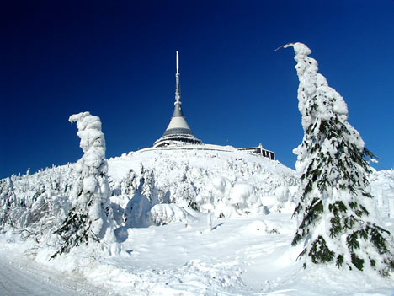

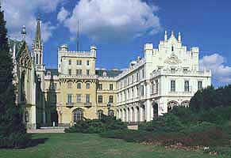

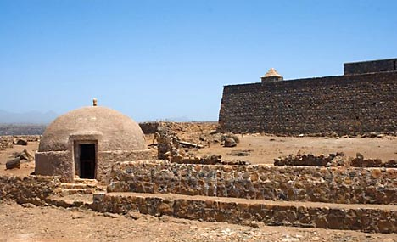

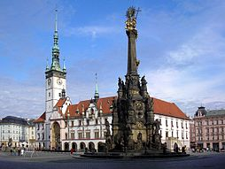



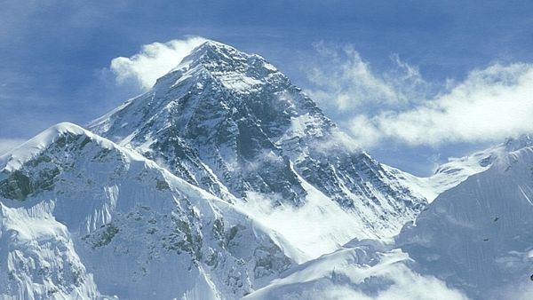

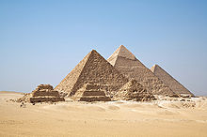

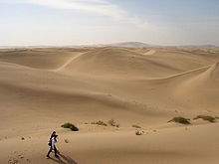

**Příloha č. 2 - V čem se lišíme**

Dostupné z WWW :< http:// www.e-dite.cz/deti-sveta-skladaci-obrazky-p-196.html />.

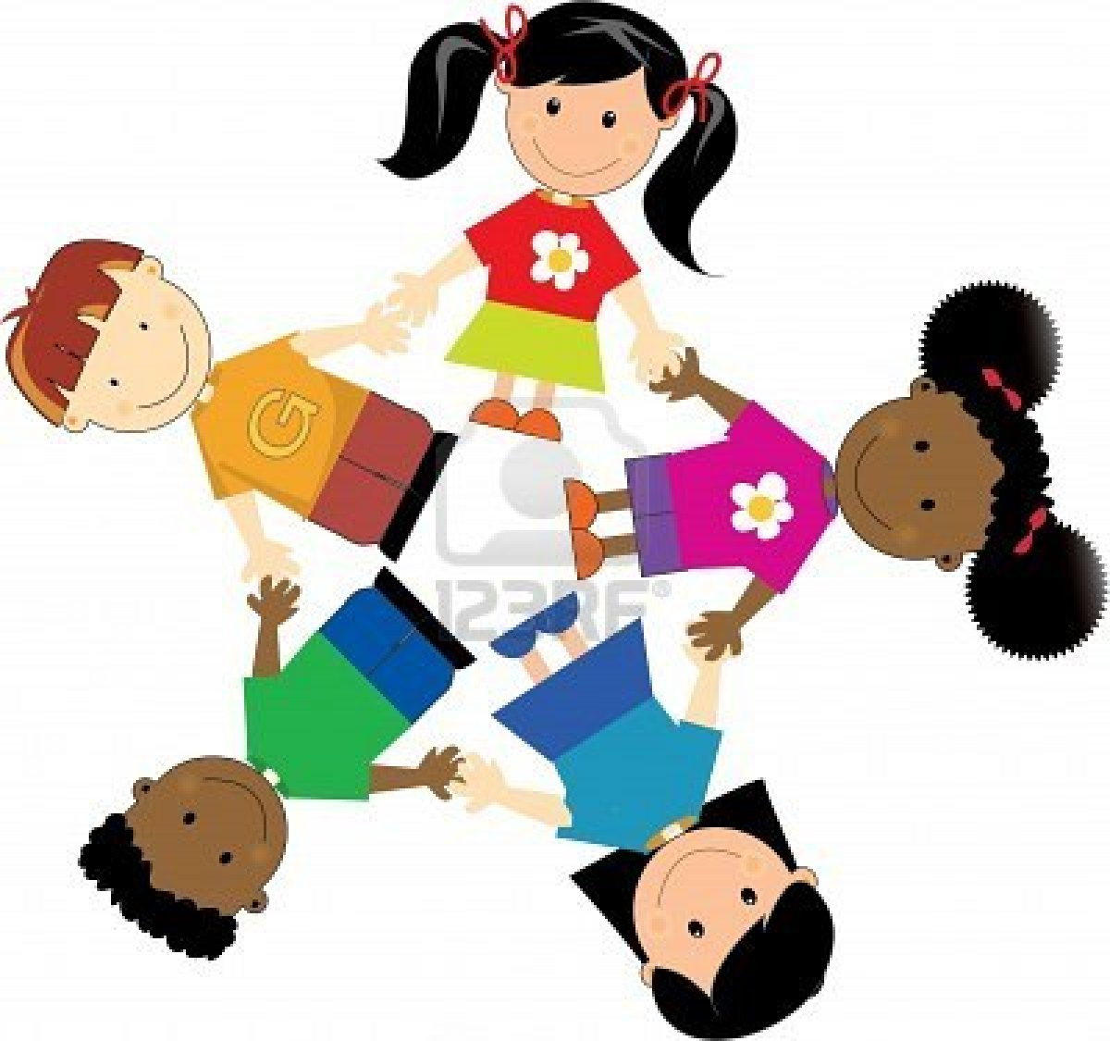



**Příloha č. 3 – Co jsem, co umím, co mám**

|  |
| --- |
| JSEM |
| UMÍM |
| MÁM |

**Příloha č.4 - Živý slovník**

|  |  |
| --- | --- |
| PANÍ UČITELKA | DOBRÝ DEN |
| ŽÁK | reklama  BUENAS TARDES |
| MAMINKA | BUENA SERA |
| TATÍNEK | AHOJ |
| BABIČKA | HALLO |
| DĚDEČEK | SALUT |
| KAMARÁDI | GOOD MORNING |
| PANÍ PRODAVAČKA | BUENOS DÍAS |
| PRŮDODČÍVE VLAKU | XIN CHAO |
| SESTRA | DOBRE JUTRO |

**Příloha č.5 - Tradice a zvyky**

**Dostupné** z WWW :< <http://www.ceske-tradice.cz/>>.

 

 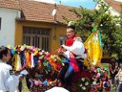

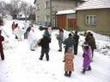 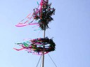

**Příloha č. 6 – Origami**

Dostupné z WWW:< http://origami-paper.ru/origami/czech/>.

**Motýl**

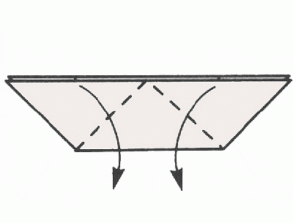

Složit základní tvar katamarán. Ponořte úhly první loď.

Přeložte napůl. 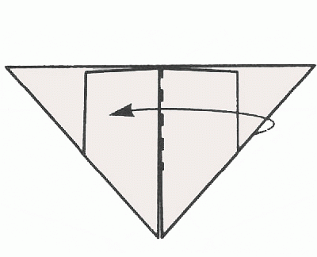

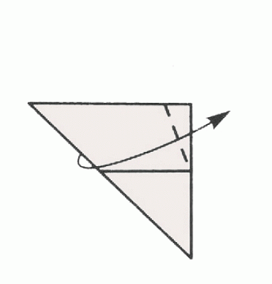  
Ohne o první část, takže rohu zaniknout.

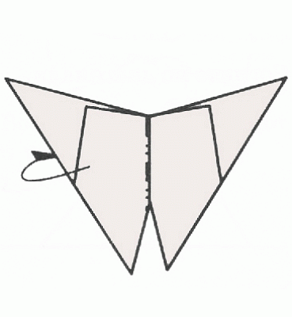

Složit na levé straně jeho vlastní.

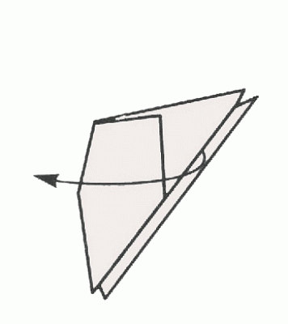

Hotový motýl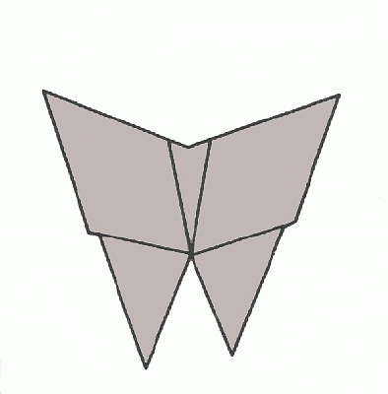

**Květina**

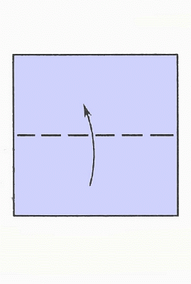

Je potřeba složit 7 takových to čtverců.

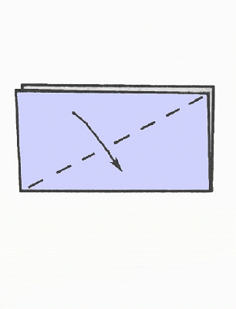

V levém horním rohu vzít jednu vrstvu papíru a složit zbývající plátky.

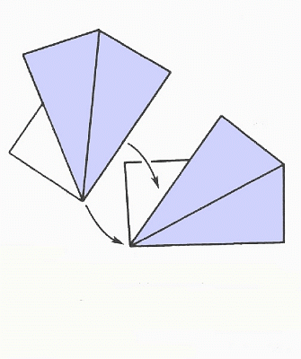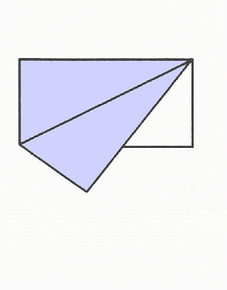

Výsledek.  
  
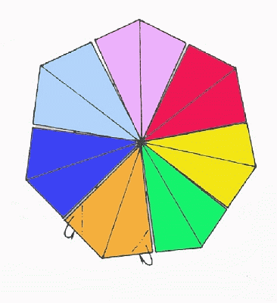

**Myš**

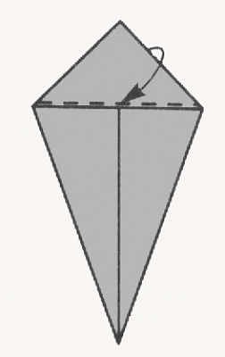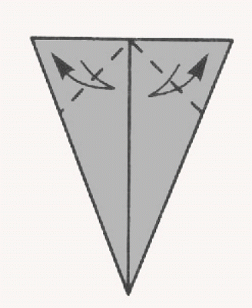

Skládáme základní tvar draka.   
  
Složte boční části, rohy ke středu.

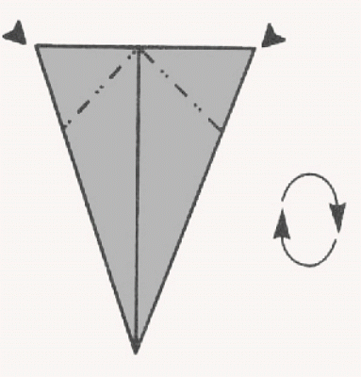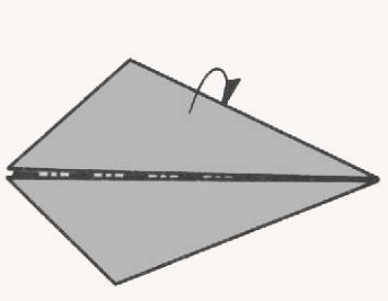

Otočte výrobek a přeložte.

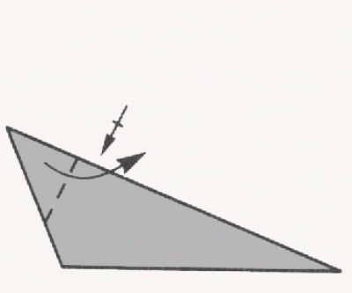

Rohy, uši ohýbat.

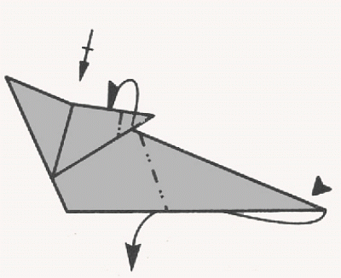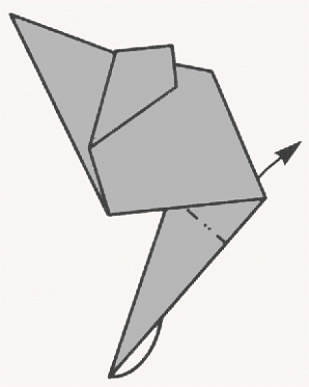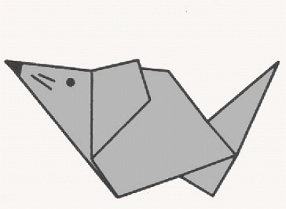

**Auto**

## Schémata origami - Doprava (Car)Schémata origami - Doprava (Car)

Složit základní tvar dveří. Straně ohybu od středu, okraje se ztotožní se záhyby.

Jednu polovinu ohnout směrem od sebe.

**Příloha č.7 - Náš byt, náš dům**

Dostupné z WWW : < <http://www.dumabyt.cz/>>.

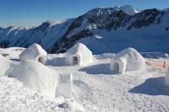

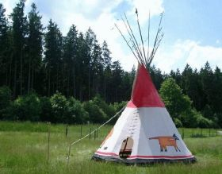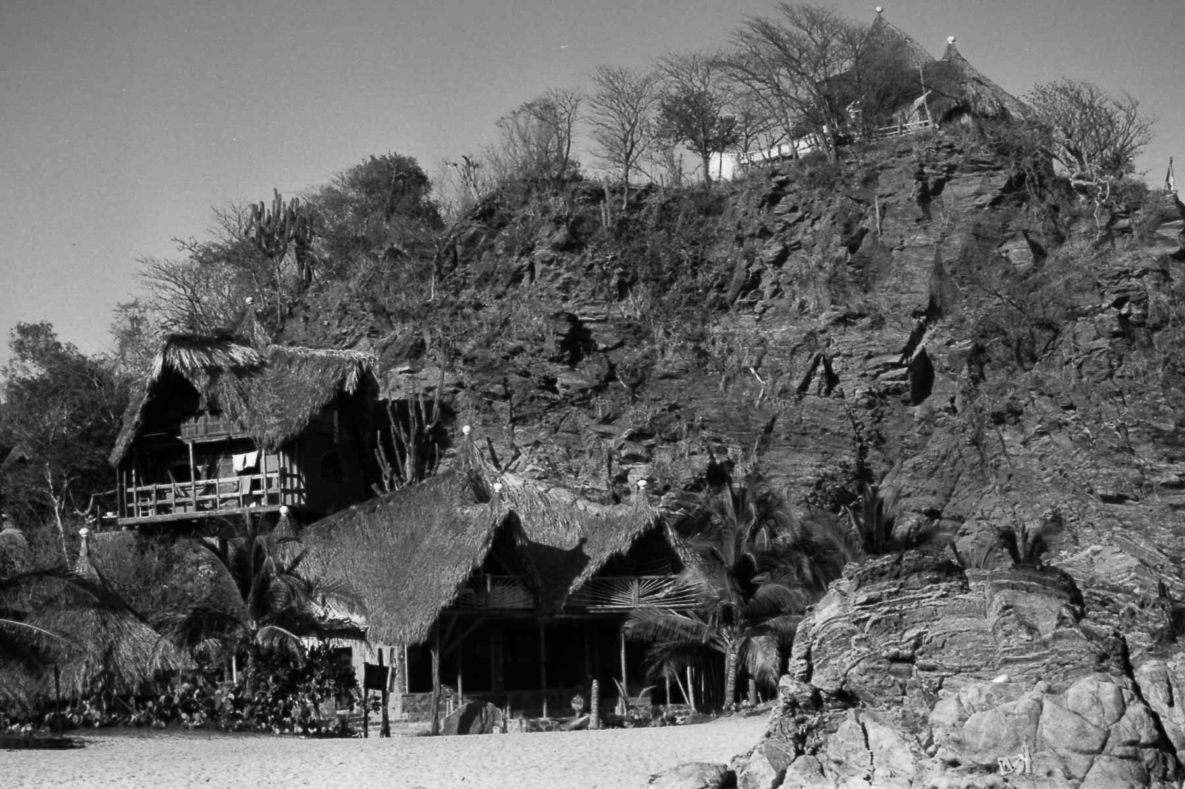

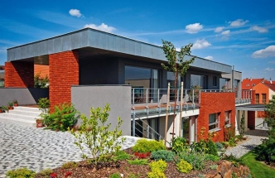

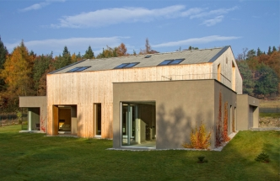

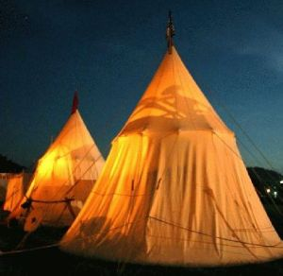

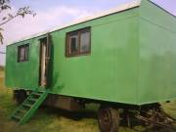

**Příloha č.8 – Moje vločka**

Dostupné z WWW :< http://www.mimibazar.cz/>.



**Příloha č. 9 - Kostky emocí**

|  |  |  |
| --- | --- | --- |
| STRACH | OBAVY | ZLOST |
|  | NENÁVIST |  |
| ÚZKOST |
| VZTEK |

|  |  |  |
| --- | --- | --- |
| LÁSKA | RADOST | SPOKOJENOST |
|  | ZÁJEM |  |
| HRDOST |
| VDĚČNOST |

**Příloha č.10 – Náladometr**

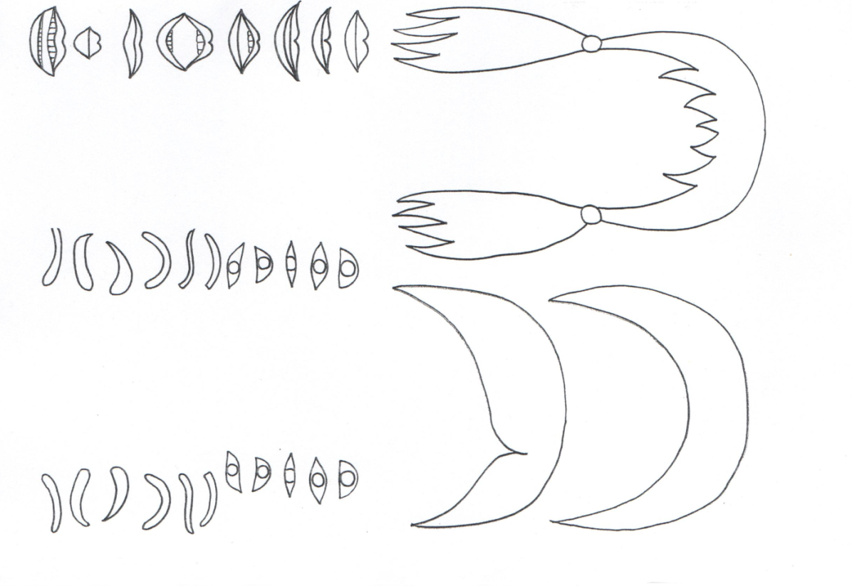

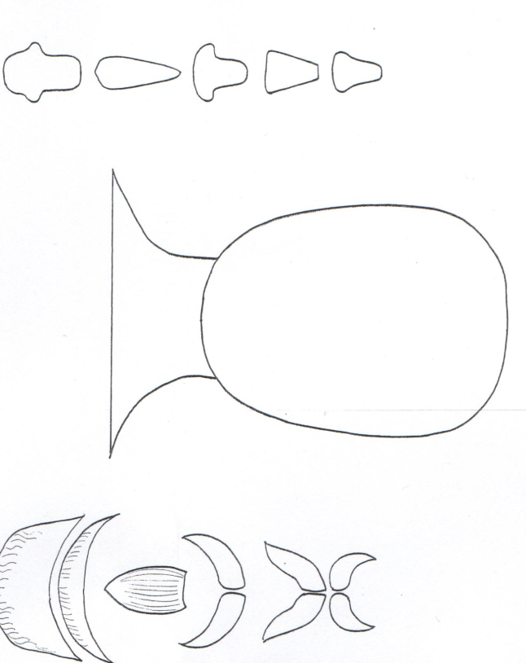

**Příloha č.11 - Všude dobře, doma nejlíp**

Dostupné z WWW :http:// www.czregion.cz/informace/nejkrasnejsi-mista-v-cesku/>.

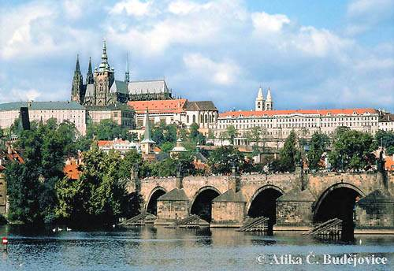

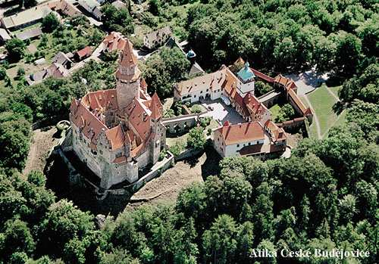

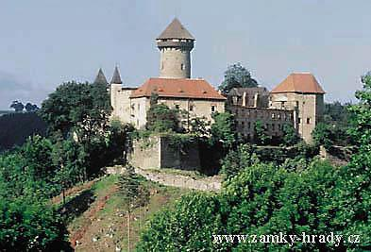

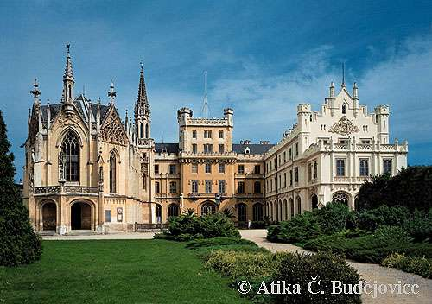

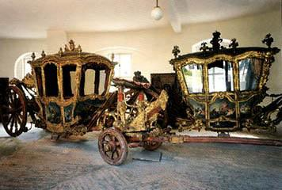

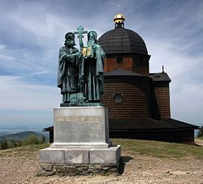



**Příloha č.12 - Země nezemě**

|  |  |
| --- | --- |
| PRAHA | PREZIDENT |
| KRKONOŠE | JESENÍKY |
| VLTAVA | MORAVA |
| HRAD | ORLOJ |
| PLATIDLO | AUTO |
| ZÁVODY | SPORT |
| STROM | KVĚTINA |
| TRADICE | LIDOVÁ RČENÍ |
| JÍDLO | PITÍ |
| **JAZYK** | **NÁŘEČÍ** |

**Příloha č. 13 - Moderátoři**

**Francie opět vyhrála**

Fotbalistům Francie a Švédska se vydařili generálky na mistrovství Evropy, které začne v pátek.Francouzi i díky dvěma gólům útočníka Karima Benzemy vyhráli v Le Mans nad Estonskem 15:0, Švédové pak ve Stockholmu porazili Srbsko 20:1.Poslední zápas před šampionátem se naopak nevydařil jednomu z pořadatelů a dalšímu členovi skupiny D Ukrajině, která v Ingolstadtu prohrála s Tureckem 0:2.

**Cestování zdarma**

Všichni, kdo dnes ráno ve 4.00 hod. přijdou v Olomouci na hlavní nádraží, budou moci po celý měsíc jezdit vlakem zdarma.

**Čokoládový zážitek**

Čokoládoví specialisté vás seznámí a naučí pracovat s vysoce kvalitní čokoládou a dozvíte se mnoho zajímavých informací z historie a současných trendů používání čokolády. Připravíte a ochutnáte ručně vyráběné čokoládové pralinky, smetanovo-čokoládový francouzský pralinkový krém Ganache a čokoládové ozdoby na dorty a dezerty. V průběhu čokoládového zážitku budete mít možnost sníst tolik čokolády, kolik jen budete chtít a ještě si můžete naplnit kapsy a odnést si ji domů.

**Školní docházka**

Od příštího školního roku budou děti navštěvovat školu pouze 2x týdně a 5 dnů v týdnu budou doma pomáhat rodičům s úklidem. Kdo by nechtěl doma uklízet, bude muset každý den napsat 100x „ Musím doma pomáhat“.

1. Srov. KRÁSNÉ ČESKO [cit. 2011-11-18]. *[online],*  Dostupné z WWW:

   <http://www.krasnecesko.cz/lokality/350-bystrovany-obec-html>.
2. Řád Benediktinů je nejstarším existujícím mnišským řádem západního křesťanství.
3. Srov. BUBEN, M.: *Encyklopedie řádů, kongregací a řeholních společností katolické církve v českých zemích.* 1. vydání, Praha: Libri, 2003. s.62.
4. Srov. KRÁSNÉ ČESKO *[cit. 2011-11-18]* *[online],*  Dostupné z WWW: <http://www.krasnecesko.cz/lokality/350-bystrovany-obec-html>.
5. Srov. 125 LET ŠKOLY V BYSTROVANECH *let školy v Bystrovanech.* *[cit. 2011-11-18]* *[online],*  Dostupné z WWW: <http://www.bystrovany.cz/file.php?nid=7431&oid=1298179>.
6. Srov. 130 LET ŠKOLY V BYSTROVANECH *let školy v Bystrovanech.* *[*cit. *2011-11-18]* *[online],*  Dostupné z WWW: http://www.bystrovany.cz/file.php?nid=7431&oid=1298201>.
7. Srov. tamtéž.
8. Srov.MAČKALOVÁ, L.: *Školní vzdělávací program pro základní školy – Škola pro všechny.* Olomouc(CZ): Základní škola a Mateřská škola Bystrovany, 2009, s.1.

  
9. Srov. HÁJEK,B. a kol.:,*Školní družina.* 1. vyd. Praha: Portál, 2003, s.17.
10. Srov. SEDLÁČKOVÁ, Z.: *Školní vzdělávací program pro ŠD Bystrovany* - *Tvořivá a hravá družina* Olomouc(CZ): Základní škola a Mateřská škola Bystrovany, 2009, s.2.
11. Srov. tamtéž.
12. Srov. SEDLÁČKOVÁ, Z.: *Školní vzdělávací program pro ŠD Bystrovany* - *Tvořivá a hravá družina* Olomouc(CZ): Základní škola a Mateřská škola Bystrovany, 2009, s. 3-4.
13. Srov.:.ČERMÁKOVÁ, H. a kol.: *Ty + já=kamarádi*. Praha: ISV, 2000, s.8
14. PRŮCHA, J.-MAREŠ, J.-WALTEROVÁ, E. *Pedagogický slovník*. Praha: Portál, 1998, s.137.
15. BANKS, J., & BANKS, C., A., M., *Multiethnic Education: Theory and Practice,* Boston, 1994, s.35.
16. Srov. BERÁNKOVÁ, K.-MRÁZOVÁ, E.: *Každý je důležitý - vzájemně se poznávejme.* 1.vyd. Ústí nad Labem, 2008, s.5.
17. Vyučovací hodina - 45 minut (pozn. autora).
18. PILÁTOVÁ, M. *Kiko a tajemství papírového motýla*, Praha: Meander, 2010, s.5.
19. Příloha č.1
20. Srov.HRANOSTAJ. *[cit. 2012-05-03] [online]*, Dostupné z WWW: <http://www.hranostaj.cz/hra1000>.
21. PILÁTOVÁ, M. *Kiko a tajemství papírového motýla*, Praha: Meander, 2010, s.10.
22. Příloha č.2
23. Srov. ČERMÁKOVÁ, H. a kol., *Ty + já=kamarádi*. Praha: ISV, 2000, s.51.
24. Příloha č.3
25. Srov.:HRANOSTAJ. *[cit. 2012-03-22] [online]*, Dostupné z WWW: <http://www.hranostaj.cz/hra565>.
26. Srov. HRANOSTAJ. *[cit. 2012-03-22] [online],*  Dostupné z WWW: <http://www.hranostaj.cz/hra1246>.
27. PILÁTOVÁ, M. *Kiko a tajemství papírového motýla*, Praha: Meander, 2010, s.11.
28. Srov. ČERMÁKOVÁ, H. a kol., *Ty+já=kamarádi*. Praha: ISV, 2000,s.31.
29. Příloha č.4
30. PILÁTOVÁ, M. *Kiko a tajemství papírového motýla*, Praha: Meander, 2010, s. 27.
31. Příloha č.5
32. Příloha č.6
33. PILÁTOVÁ, M. *Kiko a tajemství papírového motýla*, Praha: Meander, 2010, s.9.
34. Příloha č.7
35. PILÁTOVÁ, M. *Kiko a tajemství papírového motýla*, Praha: Meander, 2010, s.9.
36. PILÁTOVÁ, M. *Kiko a tajemství papírového motýla*, Praha: Meander, 2010, s.15.
37. Srov. ČERMÁKOVÁ, H. a kol., *Ty+já=kamarádi*. Praha: ISV, 2000, s.101.
38. Příloha č.8 Moje vločka.
39. Srov.:.ČERMÁKOVÁ, H. a kol., *Ty + já=kamarádi*. Praha: ISV, 2000, s.101.
40. PILÁTOVÁ, M. *Kiko a tajemství papírového motýla*, Praha: Meander, 2010, s.25.
41. Příloha č.9
42. Srov.:.ČERMÁKOVÁ, H. a kol., *Ty + já=kamarádi*. Praha: ISV, 2000, s.98.
43. Příloha č. 10
44. PILÁTOVÁ, M. *Kiko a tajemství papírového motýla*, Praha: Meander, 2010, s.8.
45. Příloha č.11
46. Příloha č.12
47. PILÁTOVÁ, M. *Kiko a tajemství papírového motýla*, Praha: Meander, 2010, s.17.
48. Příloha č.13